# 黑龙江杜尔伯特经济开发区化工产业园

# 消防救援站公开招聘消防工作人员工作方案

依据《中华人民共和国消防法》、《城市消防站建设标准》、《黑龙江省化工园区消防站建设指南》等文件精神，为加强全县应急救援力量和火灾防控体系建设，根据黑龙江杜尔伯特经济开发区化工产业园消防救援站建设需要，经县委、县政府同意，杜尔伯特蒙古族自治县经济开发区服务中心面向社会公开招聘消防工作人员，现制定工作方案如下。

一、招聘单位及岗位数量

黑龙江杜尔伯特经济开发区化工产业园消防救援站共计划招聘24名消防工作人员。其中消防车驾驶员6名、消防战斗员18名。

1. 岗位职责

1.接受县消防救援机构的指导、培训和监督。

2.接受县消防救援机构统一调度，配合参与执勤值守、火灾扑救和其他灾害事故的抢险救援，保护灾害现场，协助有关部门调查事故原因。

3.重点掌握黑龙江杜尔伯特经济开发区范围内的道路、消防水源、消防安全重点单位、重点部位等情况，建立相应的消防业务资料档案。

4.按照规定应当履行的其他职责。

三、报名资格条件

1.具有中华人民共和国国籍，男性，具有良好的品行，限杜尔伯特蒙古族自治县行政区划内户籍，并应于2025年1月1日（含）前取得。遵守中华人民共和国宪法、法律、法规。

2.消防战斗员要求：一般为18（含）周岁以上、30（含）周岁以下，即1995年6月1日（含）至2007年6月1日（含）期间出生。部队退役人员及曾从事过消防救援工作的人员年龄可放宽至35周岁以下(1990年6月1日之后出生)，部队退役人员及曾从事过消防救援工作的人员优先录用。

3.消防车驾驶员要求：一般为18（含）周岁以上、45（含）周岁以下，即1980年6月1日（含）至2007年6月1日（含）期间出生。需持有A1、A2或B2类机动车辆驾驶证，能熟练驾驶大型车辆，大型车辆驾龄在2年或以上，且驾驶期间无重大交通事故、酒驾记录。有消防、部队车辆驾驶经历的，年龄可放宽至48周岁以下（1977年6月1日之后出生）。

4.具有高中（含职高、中专、技校）及以上学历。

5.遵守国家法律，具有良好职业道德，组织纪律观念强，服从组织安排；本人没有违法犯罪记录，未受过刑事、治安处罚，个人征信良好，本人没有被开除公职或辞退等不良记录。

6.自愿从事灭火救援工作，具有忠诚、奉献、吃苦耐劳的精神，甘于奉献为人民服务的思想。服从组织分配，具备履行灭火救援工作的身体条件及心理素质。

7.身体健康，无精神病史、无遗传、慢性或传染病史、符合《应征公民体格检查标准》（身体匀称、健康、五官端正、裸眼或矫正视力正常、无口吃、无重听、无色盲、无色弱、无其他不适合从事消防救援工作的重大疾病）；将腰椎间盘突出、半月板损伤、韧带损伤、精索静脉曲张、强直性脊柱炎、心肌酶等影响从事消防救援工作的疾病纳入体格检查复检范围，不合格的，取消录用；扁平足、颈部纹身，着制式体能训练服其他裸露部位长径超过3cm的纹身，其他部位长径超过10cm或多处累加过10cm的纹身、纹眉、纹眼线、纹唇均为体检不合格（凡体检不合格、评残或患有影响执勤训练伤病的不得参加招录）。

8.经培训，体能和消防业务技能达到规定上岗标准。未达到上岗标准，不予录用。

四、不得报考的情形

1、受过刑事处罚或涉嫌违法犯罪尚未查清的；

2、曾被行政拘留、收容教养、收容教育的；

3、具有吸毒史的、曾被强制隔离戒毒的；

4、有个人不良信用记录的、银行资信问题的；

5、因违纪违规被开除、辞退、解聘的；

6、因在公务员招录、事业单位招录中违规违纪，在禁考期内的；

7、不适合从事消防员工作的其他情形。

五、报考方法及程序

采取现场报名方式。

（一）报名时间：2025年7月2日至2025年7月11日（节假日除外），上午9:00—11:00 下午14:00—16:00。

（二）报名地点：杜尔伯特蒙古族自治县经济开发区服务中心（杜尔伯特蒙古族自治县让杜路与牧源路交叉口西180米化工产业园消防救援站一楼）

咨询电话：0459-3408116 13039870526（王莹）

（三）报名材料：

1.《杜尔伯特蒙古族自治县经济开发区服务中心公开招聘消防工作人员报名表》（附件1，自行下载附件打印），除报名表上照片，需另提供1寸蓝底免冠照一张。

2.户口簿原件及复印件、身份证原件及复印件、学历证书原件及复印件。

3.部队退役人员及曾从事过消防救援工作的人员需携带证明材料原件及复印件。

4.驾驶员需提供驾驶证原件及复印件。

5.公安机关开具的无犯罪证明。

凡有关材料主要信息不实或未能按照规定提供上述材料，视为报名不成功。

六、招聘方法

本次招聘分体能测试、面试两个阶段（消防员、驾驶员分别进行评分排位，体能测试后另对应聘消防车驾驶员人员进行路面实操考试）。时间拟定于2025年7月15日至7月18日，体能测试地点：拟定于县蒙古族实验学校体育场，驾驶员路面实操考试地点拟定于县开发区指定地点（具体时间、地点以公告为准）。

（一）体能测试

1.通过资格审查的应聘者进入体能测试考核阶段。

2.体能测试时间、地点另行通知。

3.体能测试的测试科目为：1500米跑、仰卧起坐、俯卧撑、立定跳远。单项成绩低于40分，平均成绩低于60分不予录用。根据拟录用人数1:3的比例，从高分到低分确定进入面试人员（最后一名分数并列者均参加体能测试），如达不到招聘比例要求，以实际体能测试合格人员作为进入面试人员。

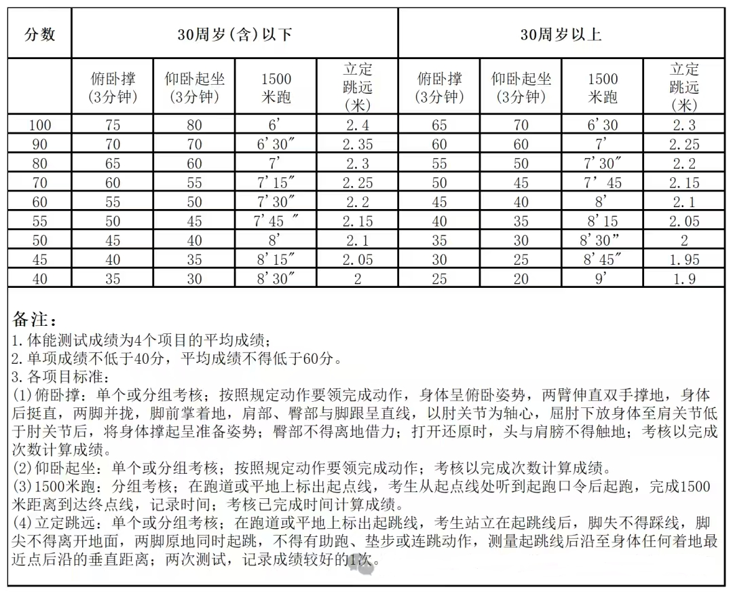4.体能测试及标准如下：

（二）面试

面试满分为100分，成绩保留小数点后两位（四舍五入），面试成绩低于60分着不予录用。

考试总成绩=体能测试成绩*50％+面试成绩*50%。

七、体检与考察

1.根据考试总成绩从高分到低分的顺序，按照招聘岗位1：1的比例确定体检对象。如考试总成绩并列的，体能测试成绩高的确定为参加体检人选，体检参照公务员录用体检标准，体检不合格者不予录用。

2.考察由用人单位进行，考察需全面了解被考核对象的政治思想、道德品质、遵纪守法、能力素质及是否存在违法行为等情况。

3.体检、考察不合格取消聘用资格，空缺岗位按照该岗位考生成绩从高分到低分依次等额进行递补。

八、公示与聘用

根据考试、体检、考察结果确定拟聘用人员并进行公示。如受聘人员在合同期内出现违纪违法行为或不能胜任本职工作的，用人单位有权终止劳动合同。如岗位出现空缺，按照招聘考试成绩高低依次递补工作人员，成绩一年内有效。

九、合同的解除与终止

劳动合同由杜尔伯特蒙古族自治县经济开发区服务中心与消防员本人签订，首次签订时间为3年，劳动合同中明确双方的权利和义务。合同内容包括：用工期限、条件、工作内容、劳动报酬、社会保险及终止解除的条件等。

消防工作人员有下列情形之一的，用人单位可以解除劳动合同，造成损失的应当由本人承担赔偿责任：

（一）个人造成不能履行合同约定的义务和责任的；

（二）招收前有违法犯罪事实或疾病隐瞒未报的；

（三）违纪事实符合辞退条件的；

（四）合同期满后体能考核未达标的；

（五）法律、法规规定可以解除劳动合同的其他情形。

消防工作人员因患病或非因工负伤，在规定的医疗期满后不能从事原工作，也不能从事用人单位另行安排的工作的，依法解除劳动合同。

十、工资福利

试用期2个月，发放基本工资2400元/月（含五险个人部分），试用期后发放正式工资，消防战斗员3000+400（绩效）元/月，消防驾驶员3000+400（绩效）+500（安全驾驶奖）。消防工作人员无加班费（包括但不限于：延时加班、休息日或法定节假日）。

试用期分阶段进行考核，考核合格，双方可继续履行劳动合同。福利包含：婚假、陪产假等国家规定的带薪休假（工作满一年享受带薪5天年假）；由用人单位负责缴纳五险，需个人承担部分从工资中扣除。

执行24小时驻勤模式，消防工作人员实行“上一休一”制度。如遇执勤战备、重大安保任务以及国家规定防疫相关要求等特殊时期，全员在岗在位暂停休息、休假，待以上特殊时期结束后进行调休、补休。

十一、注意事项

1.本次招聘相关信息将通过杜尔伯特蒙古族自治县人民政府网站发布（<http://www.drbt.gov.cn/>）。报考人员应及时关注网站发布的公告和有关信息，并保持联系电话畅通。因个人未及时查看等原因造成错过考试任何环节，考生自行承担相应后果。

2.未在规定时间内参加报名审查、体能测试、面试、体检、考察、报到等，视为主动放弃考试、聘用资格。

3.资格审查贯穿公开招聘全过程，任何环节发现应聘人员不符合资格条件的，均取消应聘或聘用资格。

4.本次考试不指定考试辅导用书，不举办也不委托任何机构举办考试培训班。

本公告由杜尔伯特蒙古族自治县经济开发区服务中心负责解释，未尽事宜由杜尔伯特蒙古族自治县经济开发区服务中心研究决定。

杜尔伯特蒙古族自治县经济开发区服务中心

2025年6月25日